XXE — Exploiting XXE to Retrieve Files
Plataforma: PortSwigger Web Security Academy
Categoría: XML External Entity (XXE)
Endpoint afectado: POST /product/stock
Archivo objetivo: /etc/passwd

1. Descripción
Se identificó una vulnerabilidad de XML External Entity (XXE) en el endpoint POST /product/stock. La aplicación procesa datos XML sin impedir adecuadamente la declaración y resolución de entidades externas.
Mediante la modificación del documento XML enviado al servidor, se definió una entidad externa que apunta al archivo local file:///etc/passwd. Al referenciarla en el campo productId, el servidor devolvió contenido del archivo en la respuesta HTTP.

2. Evidencia
Se realizaron las siguientes capturas para documentar la explotación:
- Evidencia 1: Página inicial del laboratorio.
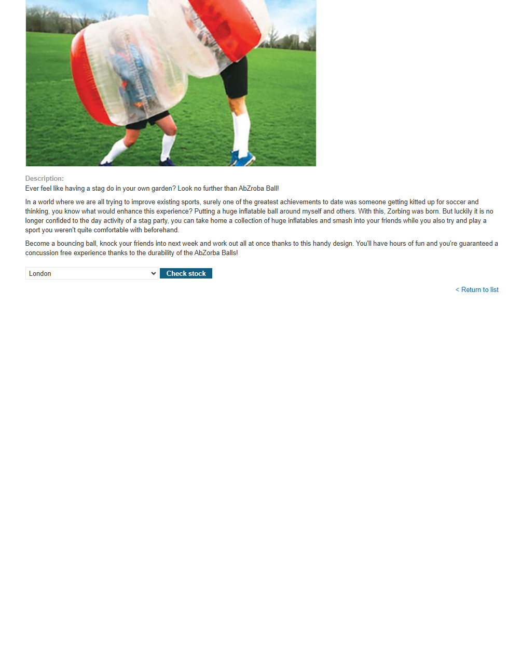

- Evidencia 2: Petición original POST /product/stock.
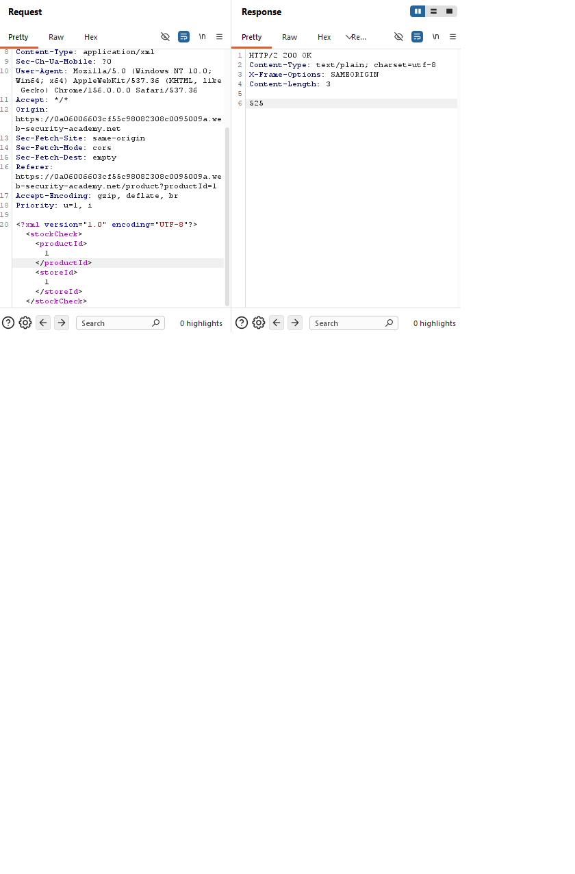
- Evidencia 3: Petición modificada con XXE y respuesta que revela contenido de /etc/passwd.
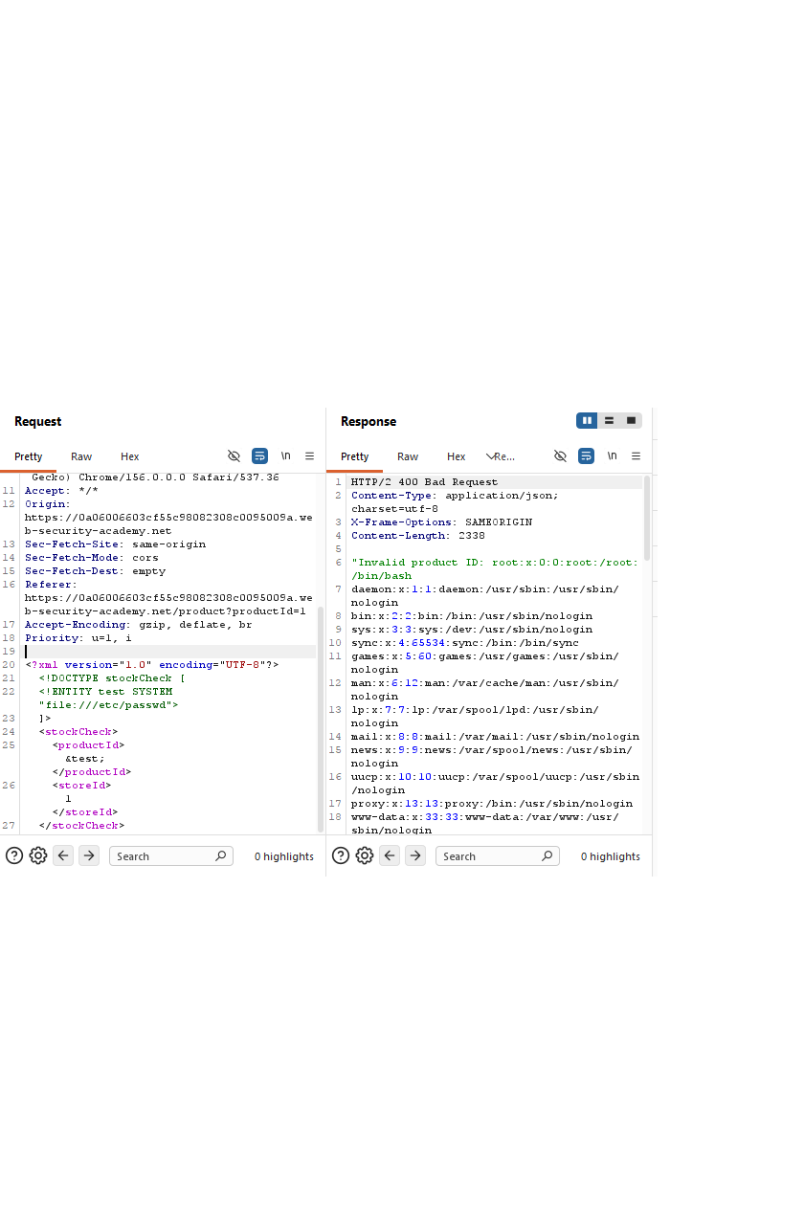
- Evidencia 4: Estado del laboratorio completado (Solved).

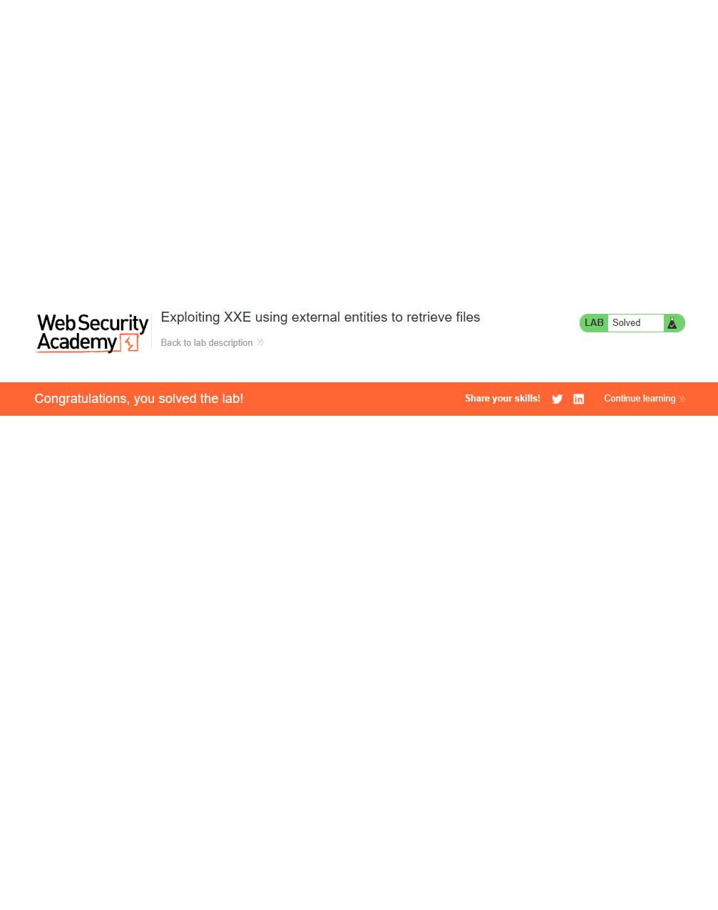
La respuesta HTTP presentó el estado 400 Bad Request; sin embargo, el cuerpo de la respuesta reveló el contenido del archivo solicitado. Por lo tanto, el código de estado no impidió demostrar la lectura del archivo local.

3. Impacto (CIA)
- Confidencialidad: Alta. Un atacante podría leer archivos locales accesibles para el proceso de la aplicación, potencialmente exponiendo información sensible.
- Integridad: No demostrada. Durante esta prueba no se modificaron archivos ni datos.
- Disponibilidad: No demostrada. No se comprobó una interrupción del servicio.
El impacto real depende de los permisos del proceso, la configuración del parser XML y los archivos accesibles.

4. Causa raíz
El parser XML permite procesar declaraciones de entidades externas sin una configuración segura que impida la resolución de recursos locales. Esto permite que datos XML controlados por el usuario provoquen la lectura de archivos del sistema.

5. Remediación
- Deshabilitar la resolución de entidades externas en el parser XML.
- Deshabilitar las declaraciones DTD cuando no sean necesarias.
- Configurar la biblioteca XML con opciones seguras y protección específica contra XXE.
- Validar la estructura de los documentos XML como defensa adicional.
- Ejecutar la aplicación con privilegios mínimos.
- Incorporar pruebas de seguridad para verificar que las entidades externas no puedan acceder a recursos locales.

6. CVSS aproximado
Estimación provisional: 6.5 — Medium (CVSS v3.1).
Vector orientativo: AV:N/AC:L/PR:L/UI:N/S:U/C:H/I:N/A:N
Esta estimación presupone que el endpoint requiere autenticación. Si puede explotarse sin autenticación, la puntuación debe recalcularse. La severidad definitiva depende de las condiciones reales de acceso y del impacto demostrado.

7. Prioridad
Alta. Corregir la configuración del parser XML y comprobar que las entidades externas no puedan leer archivos locales. La prioridad final debe ajustarse según la exposición del endpoint, los requisitos de autenticación y la sensibilidad de los archivos accesibles.

Referencia
PortSwigger Web Security Academy — Exploiting XXE to retrieve files

